Mare e Lago

39° Raduno Biturbo Club Italia

raduno del decennale del club

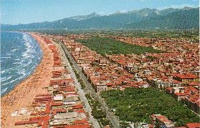 | 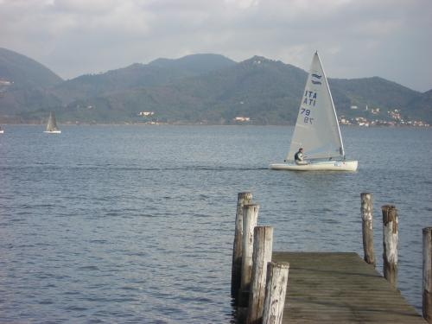

Torre del Lago, Viareggio (LU) 11-12 settembre 2010

Per celebrare dieci anni insieme il Biturbo Club Italia organizza un raduno che potremmo definire di “tarda estate”, nella splendida cornice della Riviera della Versilia.
Ringraziamo fin d'ora il socio Andrea Giorgetti che si è prodigato nel fornirci spunti e nell'aiutarci ad organizzare, con un' insostituibile azione “sul territorio”, in zone certamente non facili, dal momento che sono famose località balneari, per di più in un periodo che, per quanto verso la fine, è ancora considerato Alta Stagione.

Programma

Sabato 11 settembre:

- Ore 15:30: ritrovo a Torre del Lago presso l'Hotel Butterfly***.
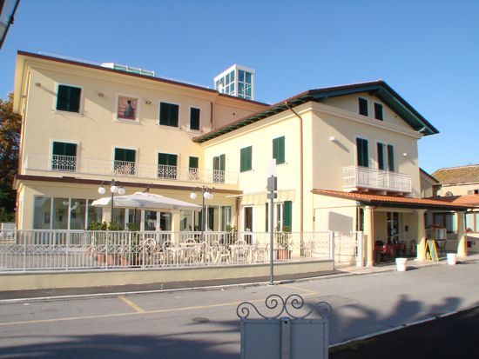
Parcheggio riservato e chiuso, camere con vista Lago e aria condizionata.
- Ore 17.00: visita alla Villa Pucciniana
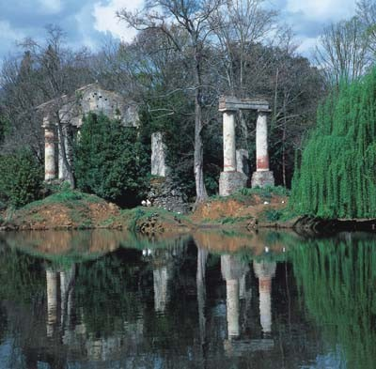
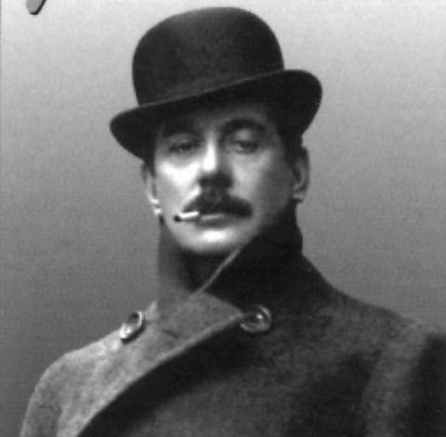
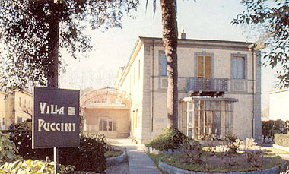

- Ore 18:00: giro in battello al tramonto del Lago di Massaciuccoli (oasi LIPU)
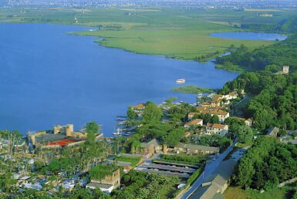
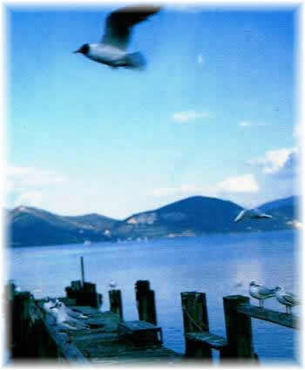
- Ore 20:00: Cena presso il ristorante Cecco sul Belvedere Puccini. (Menù di pesce)

- A fine cena: rientro in Hotel oppure uscita in compagnia...

Domenica 12 settembre:

- in mattinata: trasferimento a Viareggio con sistemazione nel “cuore” della città, ovvero Piazza Mazzini, situata lungo il Viale a Mare, con posti auto appositamente riservati alle nostre vetture. Giro libero nella famosa “Passeggiata a Mare”.
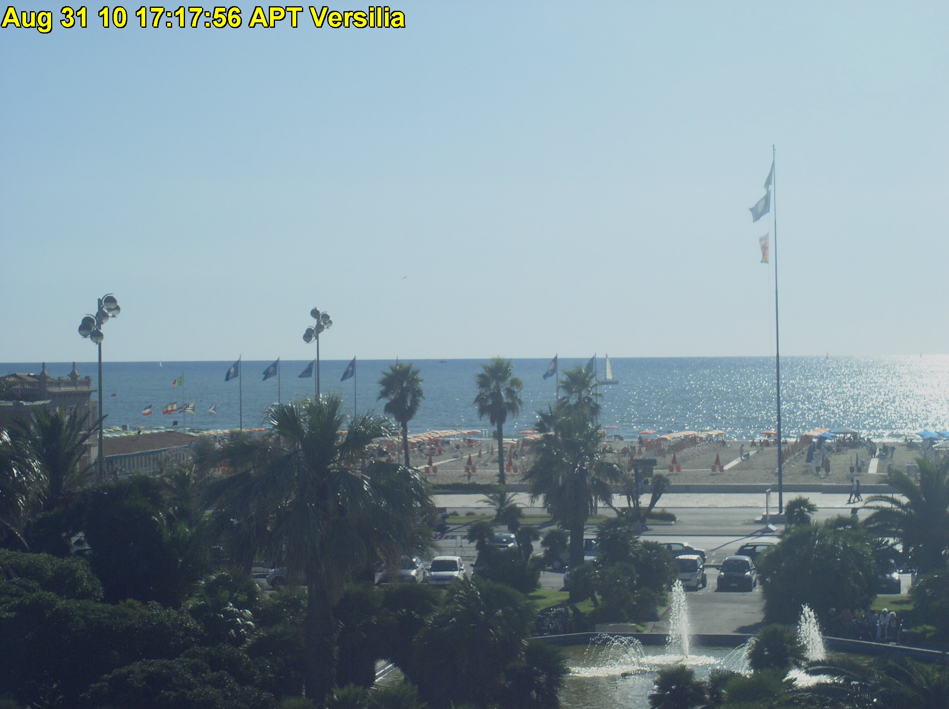
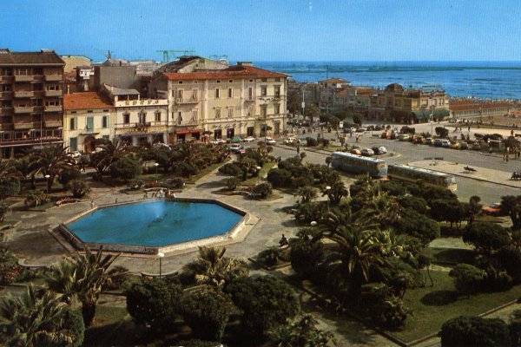

- Ore 12:30: Sfilata lungo i viali a mare per raggiungere Viale Europa, spiaggia di levante.
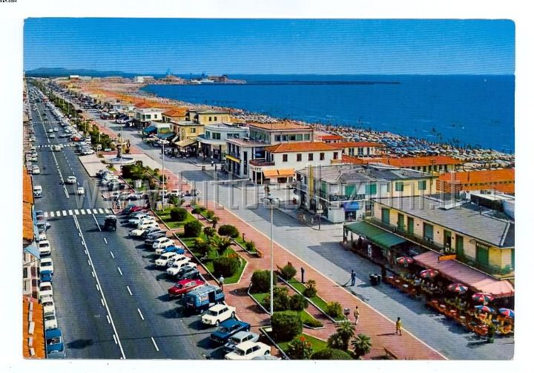
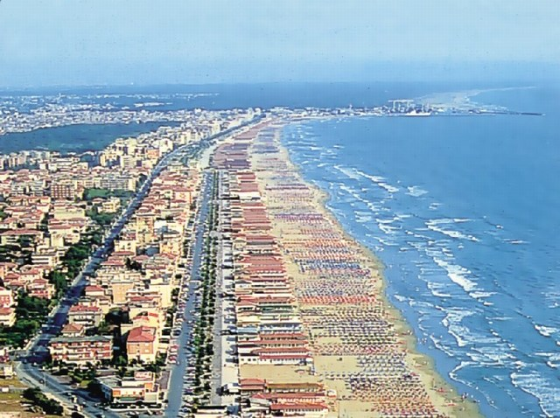
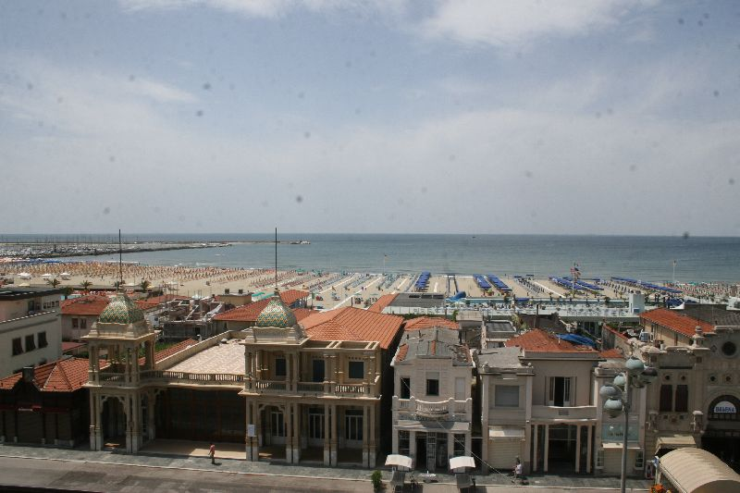
- Ore 13:00: Pranzo sulla spiaggia presso il ristorante Marechiaro. (Menù di pesce)

- Ore 15:30: fine raduno e commiato

Quote e termini di partecipazione:

Weekend completo:
- socio da solo: € 160
- Equipaggio di due persone: € 295

Solo giornata di sabato:
- € 55 a persona

Solo domenica:
- socio con vettura € 50
- ogni altro accompagnatore € 40

Le quote relative al weekend completo vanno versate sul CC del Club
(C/C postale n. 62426945 )

oppure conto bancario IBAN

I T | 3 7 | O | 0 7 6 0 1 | 0 1 0 0 0 | 0 0 0 0 6 2 4 2 6 9 4 5

Intestato a Biturbo Club Italia, causale: “raduno Mare e Lago”
Le quote relative ad una sola giornata verranno invece saldate in loco.

Per info ed iscrizioni contattare Claudio: cell 335 5811336, email: autodimodena@virgilio.it

NB: i menu della cena e del pranzo sono a base di pesce. Chi avesse particolari esigenze alimentari (menu a base di terra, menu per vegetariani o celiaci), lo comunichi all'atto dell'iscrizione.

Indicazioni stradali:

Come raggiungere Torre del Lago:
da Nord (Autostrade A12 e A15)
Uscire al casello Viareggio e seguire le indicazioni della superstrada per Pisa / Torre del Lago Puccini (sulla superstrada non superate i 90Km/h per la presenza frequente di telelaser)
NB: NON uscire a MARINA DI TORRE DEL LAGO!
ma prendere l’uscita successiva “TORRE DEL LAGO”.

Per chi viene da Centro - Sud ( Autostrade A12 e A11)
Uscire al casello Pisa Nord, svoltare subito a destra sulla SS1 Aurelia e proseguire fino all’uscita TORRE DEL LAGO .

Per tutti: Dopo l'uscita TORRE DEL LAGO, proseguire dritto, arrivati all'incrocio con semaforo accanto alla chiesa, svoltare a destra e proseguire a diritto fino al Belvedere Puccini.
La zona è pedonale, ma ai clienti dell’albergo è consentito l'accesso. Non sono presenti telecamere.

Indicazioni per navigatori: Belvedere Puccini, Torre del Lago (LU).

Per chi viene la domenica mattina: ritrovo dalle ore 10.00 in piazza Mazzini a Viareggio.
E' situata nel mezzo del Viale a Mare di Viareggio.
Coordinate gps: navigatore 43°52’14.18”N – 10°14’29.80”E

